REQUERIMENTO nº 355/2020

Súmula: - Requer informações do Executivo – Excelentíssimo Prefeito Igor Soares junto a Secretaria de Educação, Sra. Eliana Maria da Cruz Silva, se existe possibilidade de implantação de câmeras de monitoramento nas Escolas Municipais de Itapevi.

REQUEIRO à Mesa, após ouvido o Douto Plenário na forma regimental vigente, seja oficiado ao Excelentíssimo Prefeito Igor Soares, para que interceda junto a Secretaria de Educação, se existe possibilidade de implantação de câmeras de monitoramento nas Escolas Municipais de Itapevi.

Justificativa

Senhor Presidente: -
Senhores Vereadores: -
Senhoras Vereadoras: -

Venho por meio deste solicitar a este competente órgão informações sobre o pedido supracitado. Infelizmente em nossa cidade estamos tendo diversas situações que pessoas mal-intencionadas estão adentrando nas escolas para roubar. E com as câmeras de monitoramento podemos dar mais segurança e esses meliantes terão medo de agir pelo fato de poder ser flagrados pelos dispositivos instalados em locais estratégicos dentro das escolas do nosso município.
Desta forma sugiro que seja realizada a instalação de câmeras de monitoramento com o objetivo de inibir a ação de marginais, amenizando o problema de furtos nos prédios públicos que estão ocorrendo constantemente. Cabe-me informar que este pedido já foi objeto do requerimento nº 1310/2019, deste vereador.

Sala das Sessões Bemvindo Moreira Nery, 22 de janeiro de 2020.

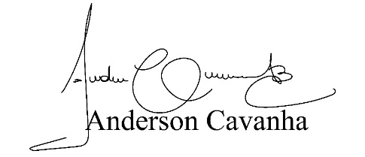
(Bruxão Cavanha – PL)
Vereador

